**Отчёт: 5 SQL**

ФИО: Фокин Денис

Группа: 31-2

Дата: 25.09.2023

У вас есть прикреплённый файл updateDB.db с базой данных на 1000 строк. В данной базе данных столбец weight и столбец height перепутаны местами, исправьте.

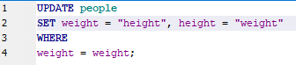

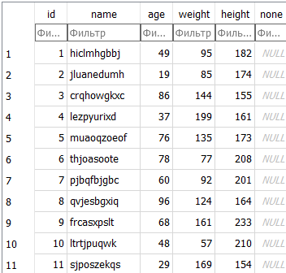

Есть файл deleteDB.db с базой данных на 1000 строк. Но в ней есть несколько проблем, которые надо устранить с помощью SQL-запросов:

1. Удалить строки, где age меньше 18



1. Удалить строки, где rating меньше 1300



**Задание 1:**

С помощью Python сделайте скрипт, который:

1. Создаёт файл person1DB.db
2. Создаёт таблицу persons в файле personDB.db:

id – число, первичный ключ, автоматическое увеличение

name – текст

email – текст

hours – число

itemsPerHours – число

1. Заполните бд 10-ю строками
2. Достать из бд: id, name, email, где hours * itemsPerHours больше 14
3. Вывести в консоль данные из 4 пункта и оформить вывод

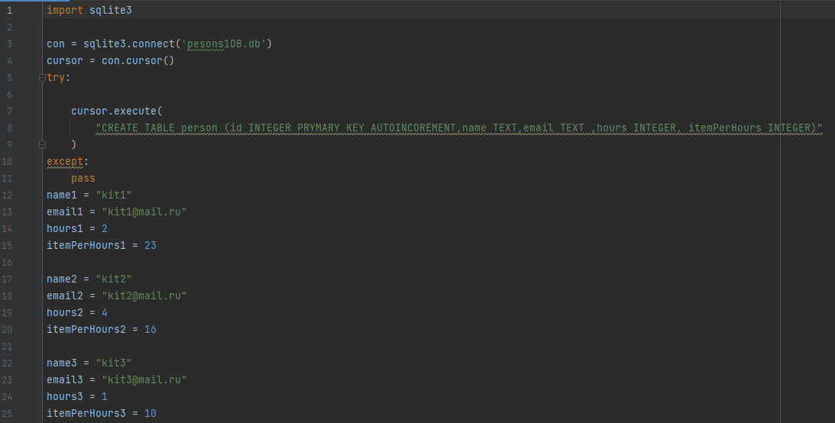

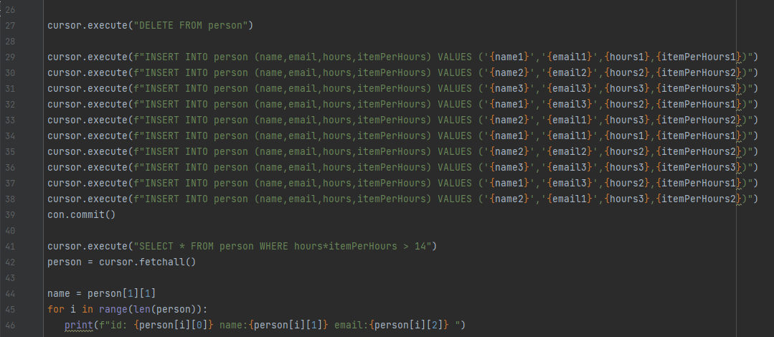

**Задание 2:**

С помощью Python сделайте скрипт, который:

1. Создайте файл person2DB.db
2. Создаёт таблицу persons в файле personDB.db:

id - число, первичный ключ, автоматическое увеличение

name – текст

age – число

weight – число

height – число

bmi - десятичная дробь (число с запятой)

1. Заполните эту бд на 1000 строк, НО вы должны их заполнить случайными значениями. Т.е. вам надо написать код, которые случайно генерирует name, age, weight, height (используйте библиотеку random).   
   id всегда идёт по порядку и нет необходимости его заполнять.  
   bmi (индекс массы тела) надо рассчитать по формуле: $bmi= \frac{weight}{{height}^{2}}$
2. Достать данные из бд: id, name, bmi, где bmi меньше 20 и bmi больше 30
3. Вывести в консоль данные из 4 пункта и оформить вывод

